幾何学特論第5講
複比と射影幾何学
複比
１直線上の４点 A,B,C,D について
$\frac{\vec{AC}}{\vec{BC}}$÷$\frac{\vec{AD}}{\vec{BD}}$ = $\frac{\vec{AC}}{\vec{BC}}$・$\frac{\vec{BD}}{\vec{AD}}$
の値を複比（A,B;C,D) と言う。
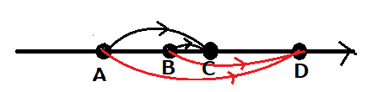
（複比とは、比と比の(そのまた)比 という意味。）

まとめ
複比 (A,B;C,D) = $\frac{\vec{AC}}{\vec{BC}}$・$\frac{\vec{BD}}{\vec{AD}}$

(注 ベクトルにすることで、向き情報を取り込める。その代わり負の数になりうる。)

問
下図で複比（A,B;C,D) を求めよ。
（１）
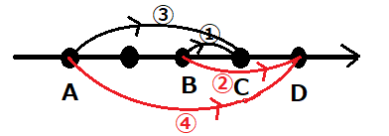
(A,B;C,D) = $\frac{\vec{AC}}{\vec{BC}}$・$\frac{\vec{BD}}{\vec{AD}}$ =

（２）←例題として
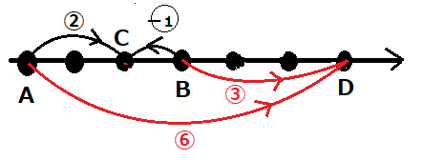
(A,B;C,D) = $\frac{\vec{AC}}{\vec{BC}}$・$\frac{\vec{BD}}{\vec{AD}}$ = (－$\frac{2}{1}$)・$\frac{3}{6}$ = －１

[蛇足] 《複比の語源》
比と比の(そのまた)比
(AC:BC) : (AD:BD) = $\frac{AC}{BC}$÷$\frac{AD}{BD}$ = $\frac{AC}{BC}$・$\frac{BD}{AD}$ ・・・これが複比 (A,B;C,D) ですね。
・・・比(AC:BC)と比(AD:BD)の(そのまた)比
注 p:q = p/q = p÷q 「:」に横棒を入れると「÷」

射影
１点Oと、Oを通らない直線ℓ,ｍがある。
ℓ上の各点Pを,(直線)OPとｍの交点Qに,移す写像φを考える。
このφを、点Oを中心とするℓからmへの射影という。
φ(P)＝Qと記す。

問
両方の図で φ(Pi)＝Qi とする。
Q₁,Q₂.Q₃,Q₄を図示せよ。（2番目の図では、答え記入済み。）
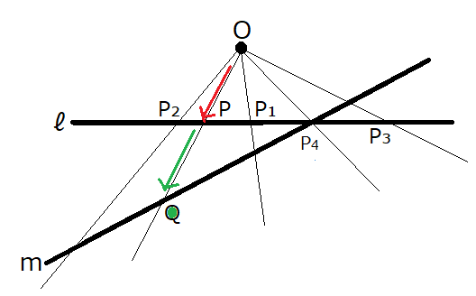

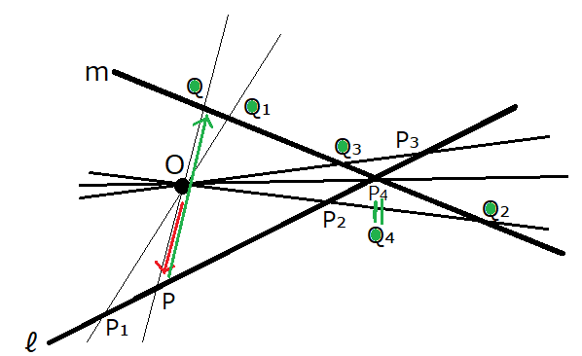

射影幾何学の基本定理
１点Oと、Oを通らない直線ℓ,ｍがある。
φ： Oを中心とするℓからmへの射影
ℓ上の4点 A,B,C,D に対し、
φ(A) = A'、φ(B) = B'、φ(C) = C'、φ(D) = D' と置く。
このとき（A,B;C,D) ＝（A',B';C',D')
が成り立つ。・・・[複比の、射影における、不変性]

実験(物差しと電卓が要る)
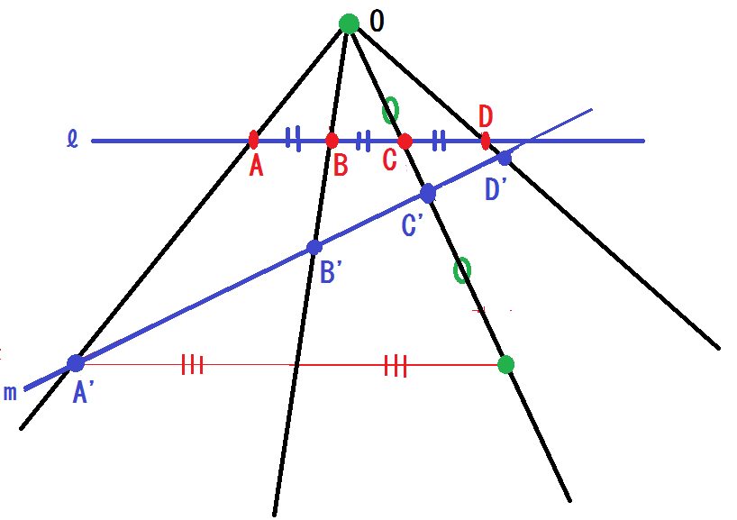
比 AC:BC = $\frac{AC}{BC}$ =
比 A'C':B'C' = $\frac{A'C'}{B'C'}$ =
複比 （A,B;C,D) = $\frac{AC}{BC}$・$\frac{BD}{AD}$ =
複比（A',B';C',D') = $\frac{A'C'}{B'C'}$・$\frac{B'D'}{A'D'}$ =
(コメント) 射影によって、比は変わるが、複比は変わらないことに注目されたい！

証明 次回行います。

